Лабораторна робота №5
Розробка клієнтської частини (Front-end) та інтеграція з API в e-Dormitory System
Чорнорук Роман 404-ТН
Тема роботи
Розробка SPA-клієнта для системи керування студентським гуртожитком e-Dormitory System з інтеграцією із захищеним API, рольовою маршрутизацією та інтерфейсами для основних сутностей системи.
Мета роботи
Отримати практичні навички створення сучасного фронтенд-застосунку, який:
• працює як Single Page Application;
• взаємодіє з бекендом через централізований HTTP-клієнт;
• підтримує автентифікацію та захищені маршрути;
• реалізує CRUD-інтерфейси для основних сутностей;
• забезпечує користувачеві зручний зворотний зв’язок.
Використані технології
• React
• TypeScript
• Vite
• React Router
• TanStack Query
• Axios
• React Hook Form
• Zod
• Tailwind CSS
Архітектура клієнтської частини
Структуру фронтенду організовано за принципом розділення відповідальності:

Каталог | Призначення
src/components | перевикористовувані UI-компоненти, shell, базові примітиви
src/pages | сторінки за ролями та функціональними модулями |
src/lib | API-сервіси, типи, рольова логіка |
src/sections | допоміжні секції та великі UI-блоки |
src/main.tsx | | ініціалізація застосунку, Router і Query Client

Ініціалізація застосунку
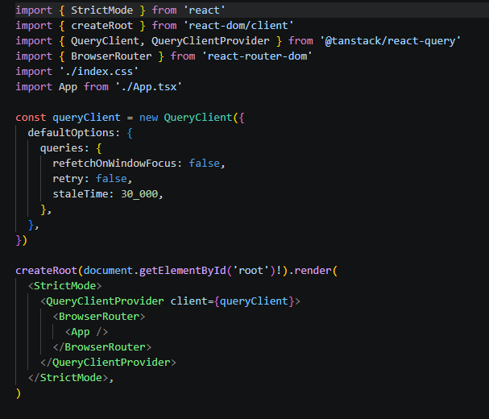

HTTP-клієнт і робота з API
Прямі fetch-виклики в компонентах не використовуються. Для всіх мережевих запитів створено централізований axios-клієнт у src/lib/api.ts.
Базовий API-клієнт
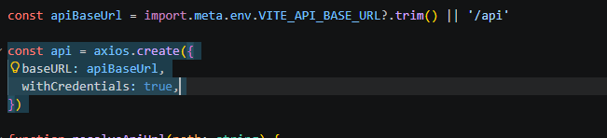Interceptor для CSRF-захисту
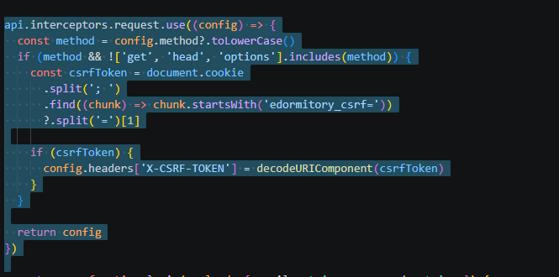

Автентифікація на клієнті
Форма входу реалізована на React Hook Form + Zod.
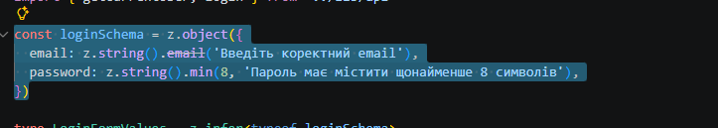

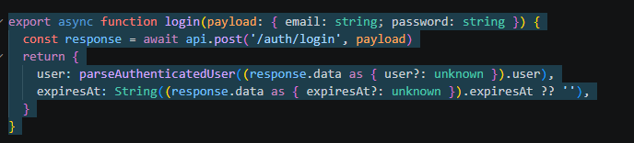

Protected Routes і рольова маршрутизація
У App.tsx реалізовано:
• перевірку поточної сесії через GET /api/auth/me;
• редірект на /login, якщо користувач неавторизований;
• рольове дерево маршрутів;
• окремий AppShell для авторизованої частини.

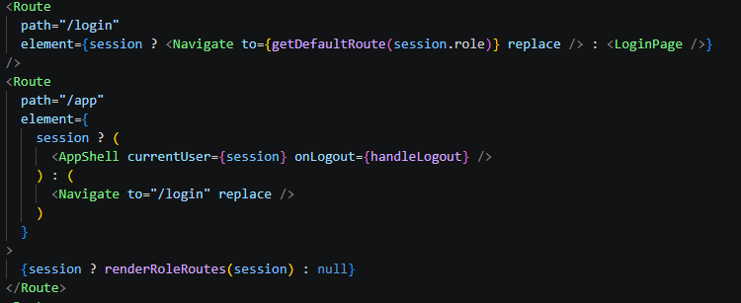
Приклад маршрутів студента
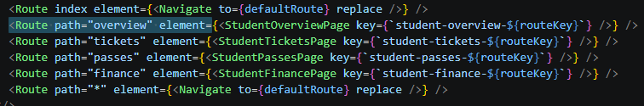

Реалізований функціонал інтерфейсу
Студент
• перегляд балансу та повідомлень;
• створення заявок на ремонт;
• оформлення гостьових перепусток;
• перегляд фінансів;
• подання заявки на переселення.
Комендант
• перегляд шахматки кімнат;
• робота із запитами на переселення;
• журнал і створення дисциплінарних записів.
Майстер
• список заявок;
• фільтрація;
• сторінка деталей заявки;
• зміна статусу та коментар майстра.
Охоронець
• валідація перепусток;
• ведення журналу проходів.
Бухгалтер
• перегляд нарахувань;
• ручне підтвердження платежів.
Адміністратор
• керування користувачами;
• робота з ролями;
• довідники категорій і тарифів.

CRUD-інтерфейси
Сутність | Read | Create | Update | Delete/ Deactivate
Користувачі | Так | Так | Частково | Через деактивацію
Заявки на ремонт | Так | Так | Так | Логічне видалення
Перепустки | Так | Так | Валідація / зміна стану | Логічне завершення
Тарифи | Так | Так | Так | Через неактивність
Категорії поломок | Так | Так | Частково | Через неактивність

Приклад UI-сценарію створення заявки
Для студента реалізовано покрокове створення заявки:
1. вибір категорії;
2. введення опису;
3. завантаження фото;
4. відправлення заявки на API.
UX та обробка помилок
У фронтенді реалізовано:
• валідацію форм;
• блокування кнопок під час виконання запиту;
• loading state через isLoading / isPending;
• окремі empty-state блоки;
• рольові екрани та адаптивний shell;
• автоперенаправлення на логін після втрати сесії.

Дотримання вимог лабораторної роботи
• структура проєкту та API-сервісів виконана;
• автентифікація та protected routes реалізовані;
• CRUD UI для ключових сутностей реалізований;
• UX містить валідацію, loading і обробку помилок.

Перевірка 1. Клієнтська валідація форми входу
На рисунку 1 показано форму входу з повідомленнями про помилки валідації. Така перевірка виконується на клієнті до надсилання запиту на сервер і дозволяє одразу повідомити користувача про некоректний email або занадто короткий пароль.
Це підтверджує використання React Hook Form та Zod для керування формою і забезпечує більш якісний користувацький досвід.
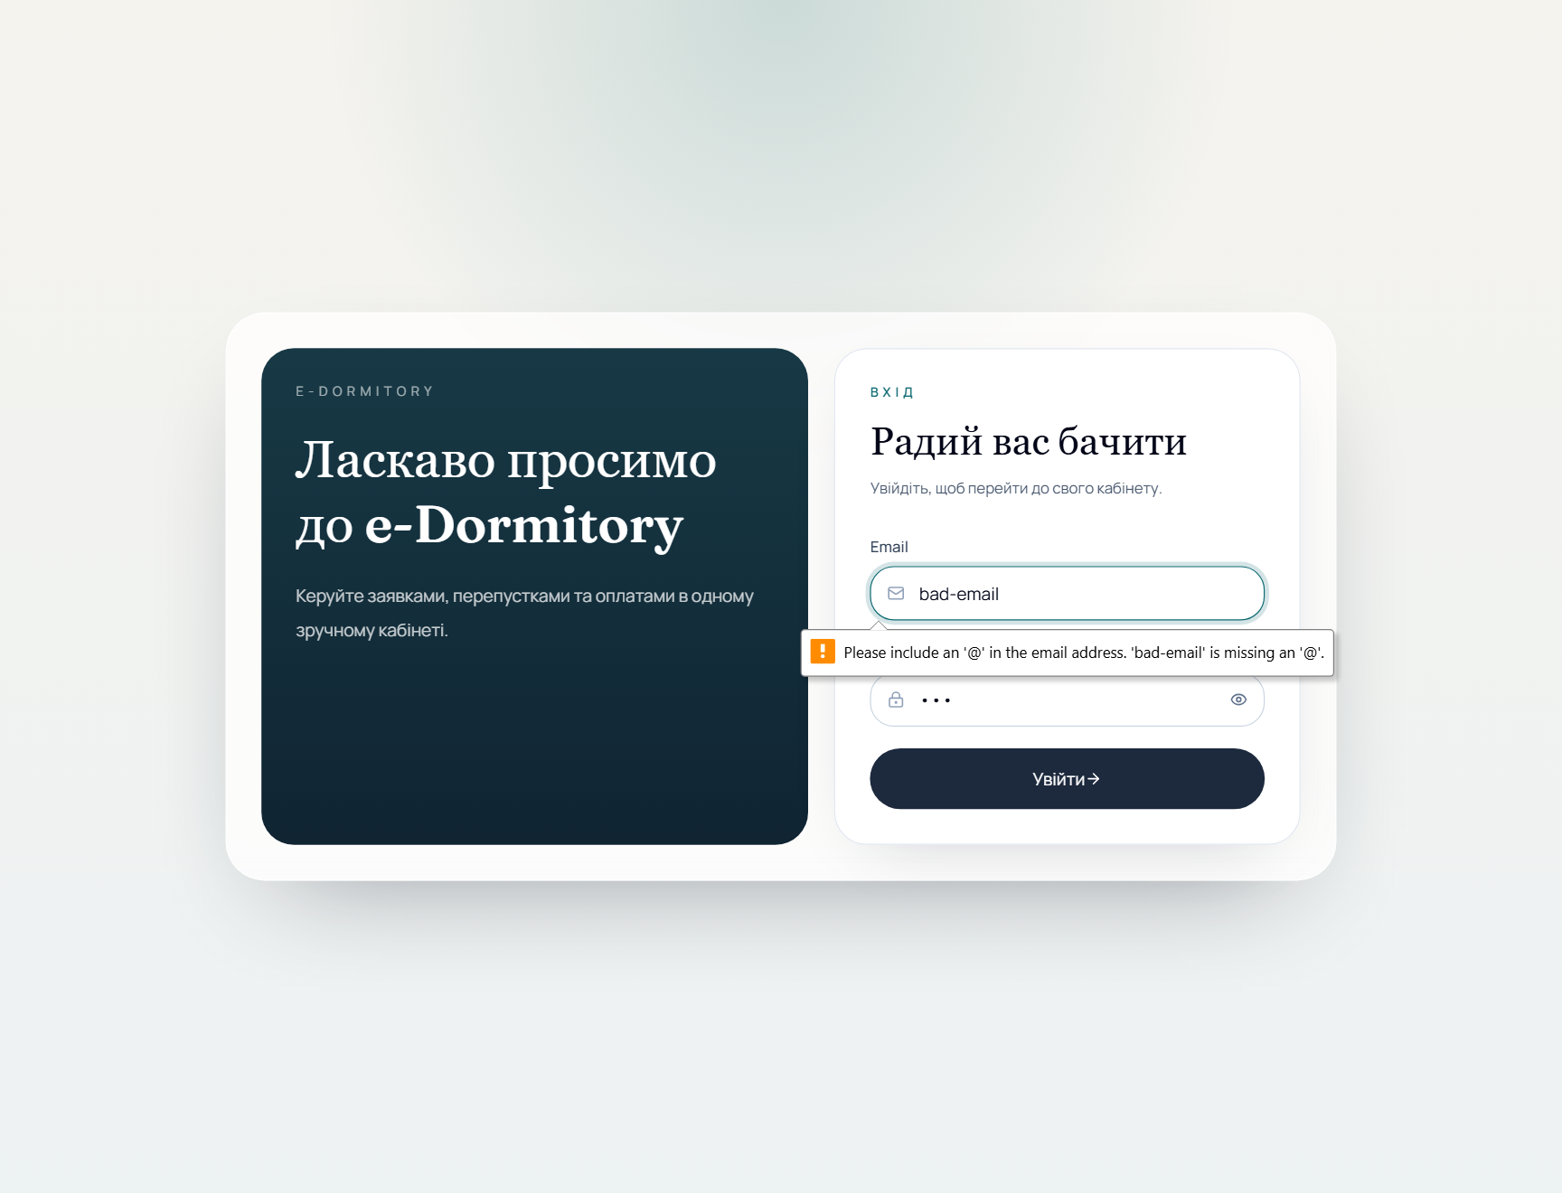
Рисунок 1 – Клієнтська валідація форми входу до системи.

Перевірка 2. Захист маршрутів інтерфейсу
На рисунку 2 наведено сценарій переходу користувача до захищеного маршруту без активної сесії. Застосунок автоматично повертає користувача на сторінку логіну, тобто protected routes працюють коректно.
Цей результат демонструє взаємодію клієнтської маршрутизації, перевірки сесії через /api/auth/me та логіки редіректу на неавторизованому доступі.
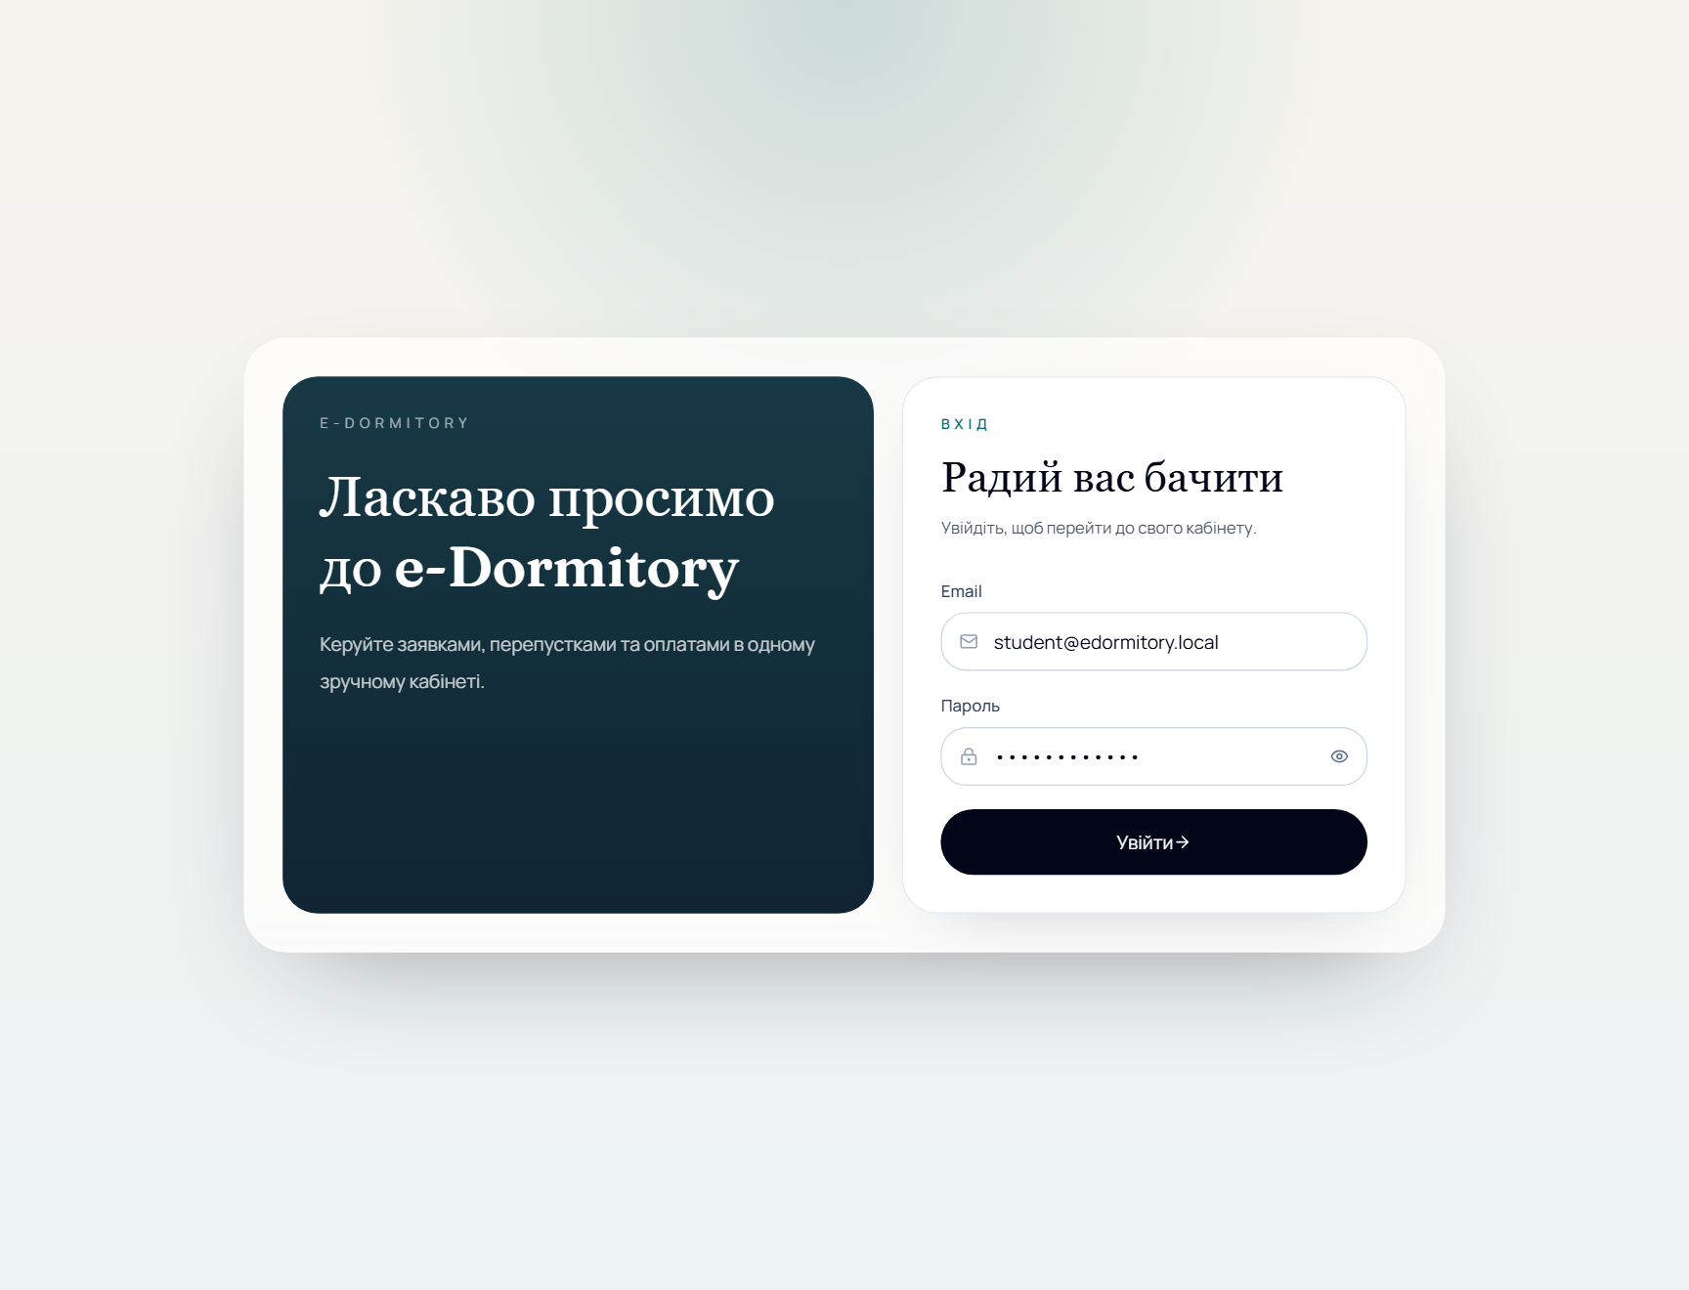
Рисунок 2 – Перехід до захищеного маршруту без сесії завершується редіректом на сторінку входу.

Перевірка 3. Відображення списку заявок студента
На рисунку 3 показано сторінку заявок студента, на якій уже відображено дані, отримані з API. На екрані видно перелік заявок із категоріями, назвами, датами та поточними статусами.
Таким чином підтверджується працездатність read-сценарію у SPA, коректне завантаження даних через TanStack Query і відображення їх у рольовому інтерфейсі студента.
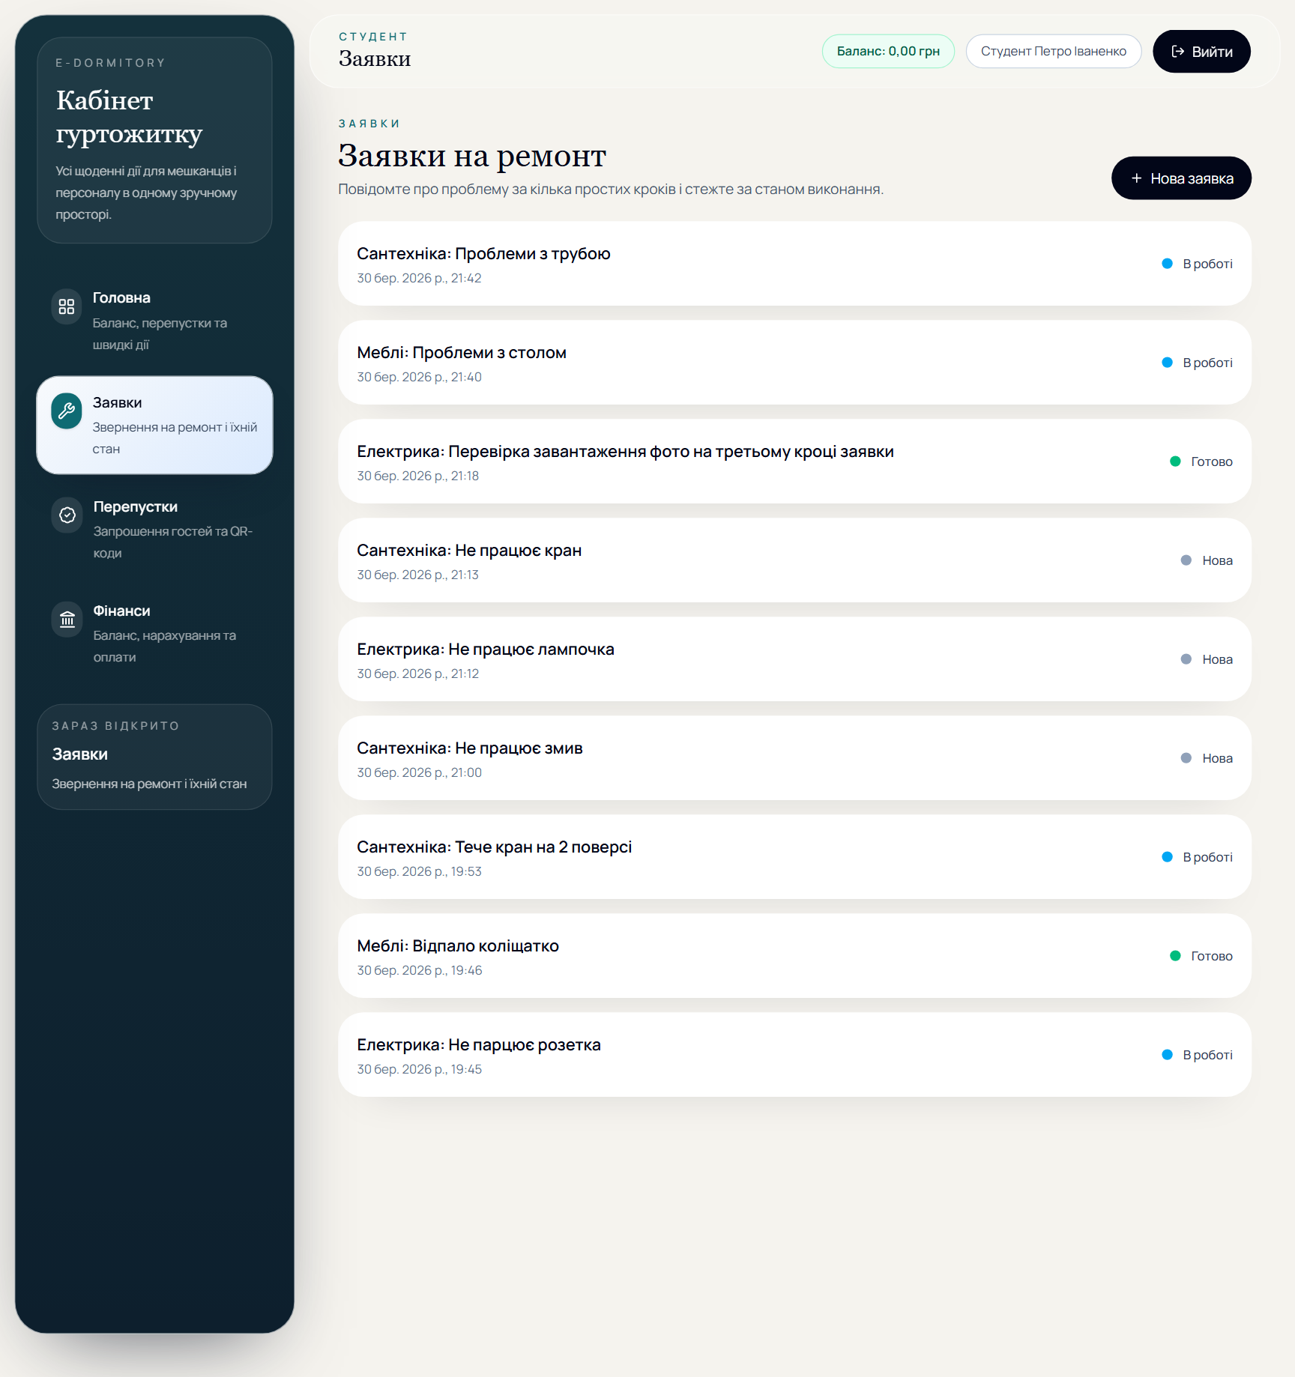
Рисунок 3 – Сторінка студента зі списком заявок, завантажених із серверного API.

Перевірка 4. Покрокове створення нової заявки
На рисунку 4 наведено модальне вікно покрокового створення нової заявки на ремонт. Інтерфейс розбиває сценарій на етапи вибору категорії, введення опису та завантаження фото, що робить процес для студента простішим і зрозумілішим.
Скріншот підтверджує реалізацію create-сценарію у фронтенді, а також наявність окремого UX-потоку для роботи з файлами та відправленням заявки до серверного API.
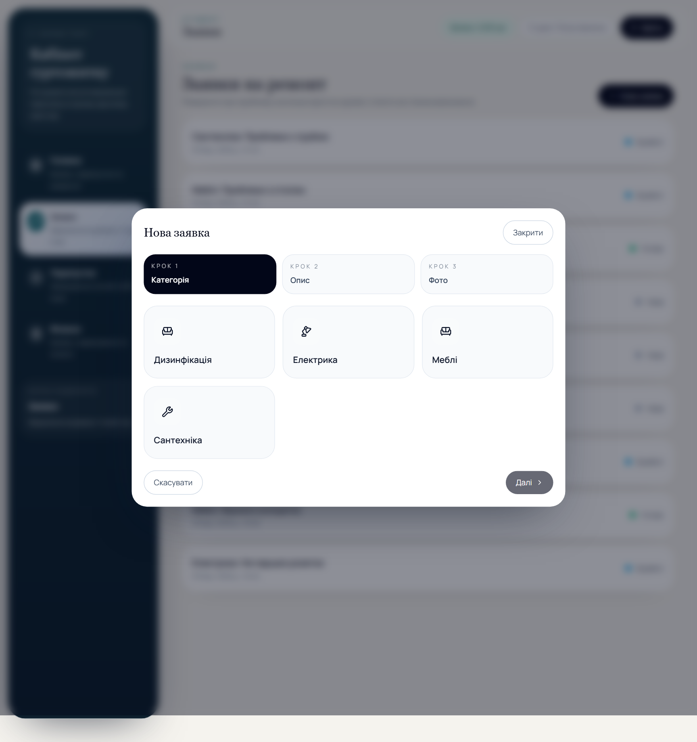
Рисунок 4 – Модальне вікно покрокового створення нової заявки.

Перевірка 5. Адміністративний CRUD-інтерфейс
На рисунку 5 показано адміністративний інтерфейс створення нового облікового запису. У модальному вікні доступні поля для ПІБ, email, ролі, кімнати та інших параметрів, тобто фронтенд надає повноцінну CRUD-форму для керування користувачами.
Цей приклад підтверджує, що клієнтська частина реалізує не лише читання даних, а й інтерфейси створення та адміністрування сутностей системи з урахуванням ролі користувача.
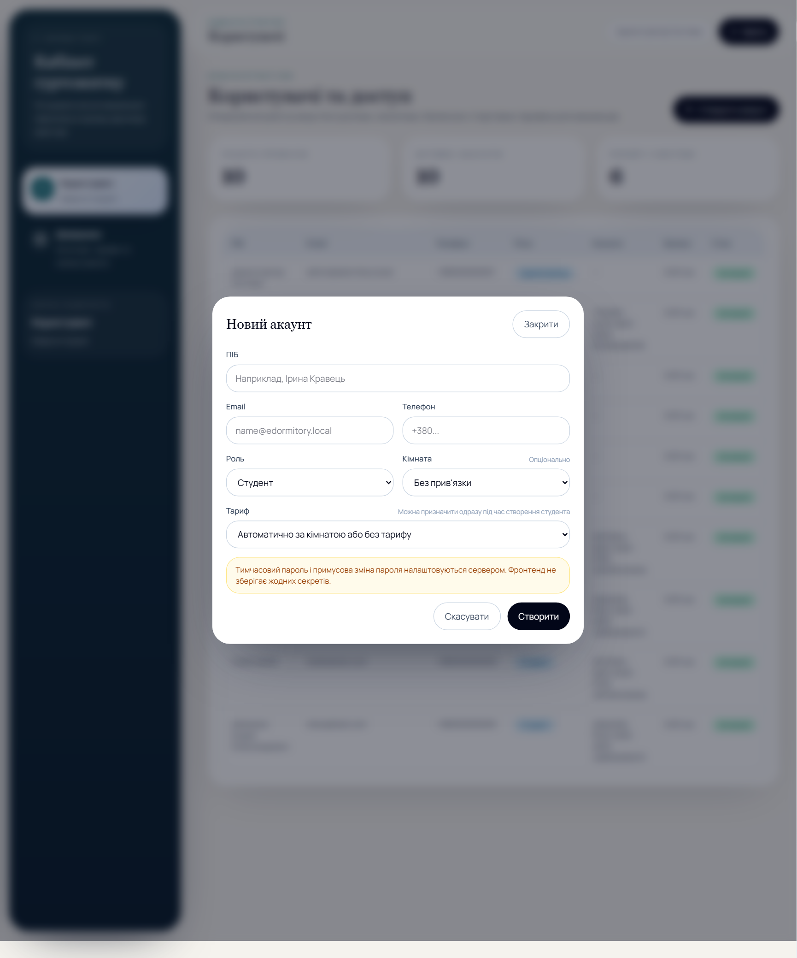
Рисунок 5 – Адміністративна форма створення нового користувача в системі.
Перевірка 6. Філтрація даних
На рисунку 6 продемонстрована філтрація даних, за різними полями
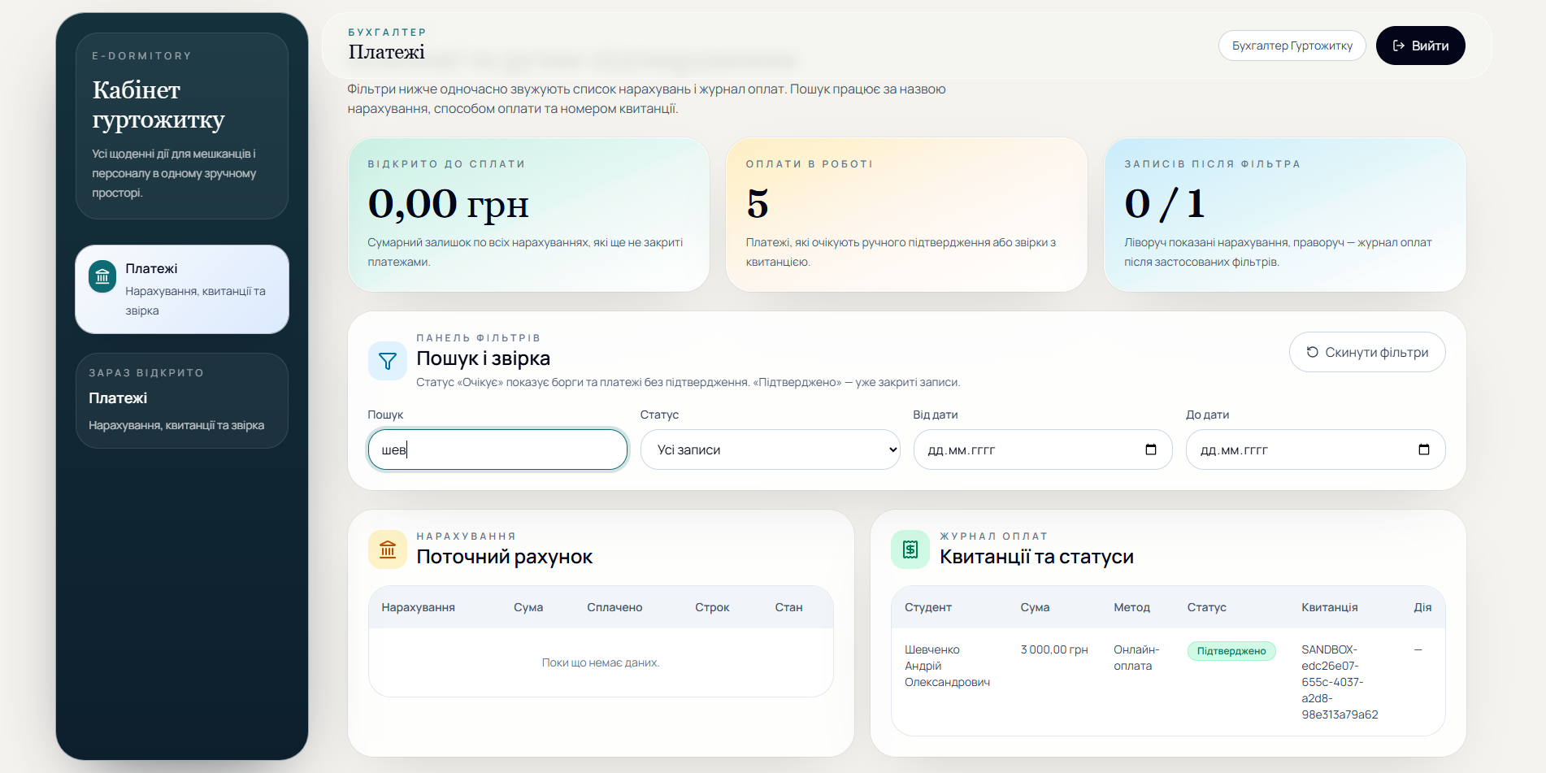
Рисунок 6 – Філтри
Відповіді на контрольні запитання
1. Що таке SPA
SPA — застосунок, у якому після початкового завантаження подальша навігація відбувається без повного перезавантаження сторінки.
2. Що таке Virtual DOM
Virtual DOM — це проміжне представлення DOM-структури в пам’яті, яке Rcact використовує для оптимального оновлення інтерфейсу.
3. Як працює клієнтський routing
Клієнтський routing використовує History API і змінює URL без повного reload сторінки.
4. Де безпечніше зберігати JWT
Найбезпечніше — у HttpOnly Cookies, оскільки JavaScript не має прямого доступу до такого токена.
5. Що таке CORS
CORS — це механізм браузерної безпеки, який обмежує крос-доменні запити, якщо сервер явно не дозволив їх.
6. Що таке State Management
State Management — це керування даними стану в застосунку. Локального стану достатньо для простих форм, а спільний стан потрібен для сесії, колекцій і синхронізації сторінок.

Висновок
У межах лабораторної роботи №5 реалізовано повноцінний клієнтський SPA-застосунок для e-Dormitory System, інтегрований із захищеним API. Фронтенд має структуровану архітектуру, централізований API-шар, рольову маршрутизацію, захищені маршрути та CRUD-інтерфейси для основних підсистем.

